《无线可充电传感器网络中充电规划研究进展》一文汇报

本文谈到三种可实现无线充电的技术，分别为：（1）电感耦合技术（2）电磁辐射技术（3）磁耦合谐振技术。采用不同的无线充电技术，有不同的无线充电技术的标准。

本文主要讨论使用移动充电节点基于磁耦合谐振技术为传感器网络提供能量补充的研究工作。一个典型的无线可充电传感器网络包括：若干个传感器节点、若干移动充电节点（MC）、一个基站节点（BS）以及一个服务站节点（SS）这4个部分。其中，传感器节点和基站节点组成传感器网络，主要负责数据的采集、转发、存储及处理；服务站节点和移动充电节点组成充电系统，主要负责提供传感器网络的能量供应。如图1所示。

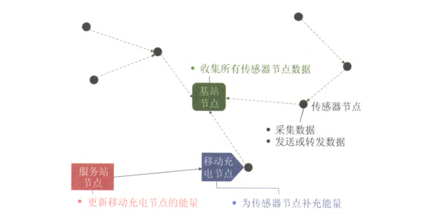

图 无线可充电传感器网络示意图

目前，在无线可充电传感器网络的研究中，主要的问题和挑战包括以下两个方面：

1. 充电规划的设计
2. 传感器网络协议的设计

基于此，通过6个不同维度对现有工作进行分类，如表2所示。

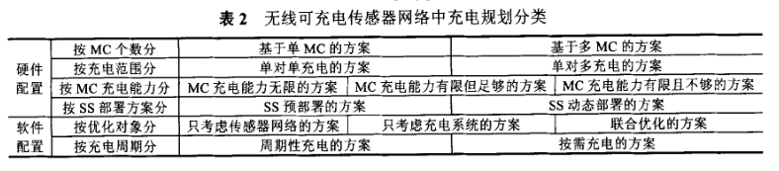

随后对每个维度进行一一讨论、比较并得出相应的方案。

对现有的工作进行分类，如表3所示。

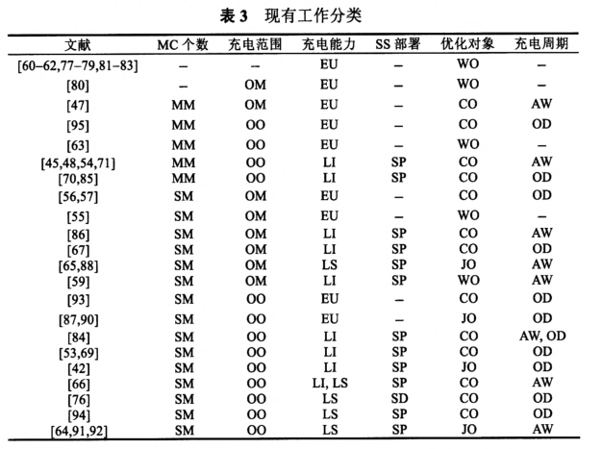

本文的充电规划思路，如表4所示。

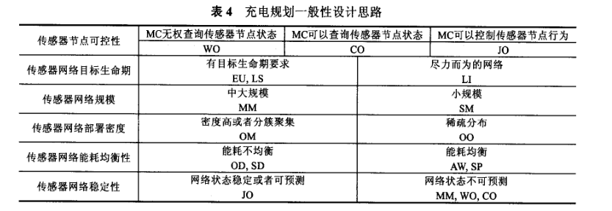

建议的方案指的是最适合应用场景的充电规划方案，而并非唯一可行方案。

1. 考察传感器节点的可控性
2. 考察传感器部署的密度
3. 考察传感器网络规模
4. 考察传感器网络能耗均衡性
5. 考察传感器网络目标生命期
6. 考察传感器的稳定性

最后，在有些应用场景中，当有多种方案可供选择时，可以以图2的排序关系，结合充电代价最小等目标，选择满足应用需求的最适合的方案。

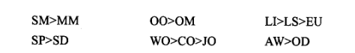

图 来源于表3的偏序关系

用例子来解释说明以上充电规划的额一般性设计思路，可以帮助设计者在不同的应用场景中快速确定适合的充电规划方案，对已经部署的传感器网络，经过一定改造，也能够实现无线充电方案。

进一步探索的问题：

1. 充电规划方案的选择
2. 低功耗传感器网络的研究
3. 对充电能力不足情况的处理
4. 充电规划在其他领域的应用

以上为我阅读本文过程中总结出来的要点。

以下为我的理解：

我们现在做的主要是：

给一个传感器网络充电（有n多传感器）

充电方式：无线充电

无线充电技术：3种（考虑那种更优）

本文选择使用移动充电节点基于磁耦合谐振技术为传感器网络提供能量，然后根据不同维度讨论，又在同一维度中的不同情况展开讨论，最后通过实验模拟得出结果，给设计者提供可借鉴方案。

**关键词：无线充电，最优方案**。